GUÍA DE HISTORIA
Nombre: | Curso: 3°A | Fecha: semana N° 11
¿QUÉ APRENDEREMOS?
Objetivo (s): OA 13 Mantener una conducta honesta en la vida cotidiana, en los juegos y en el trabajo escolar, hablando con la verdad, respetando las reglas de los juegos sin hacer trampa y reconociendo sus errores y sus acciones, entre otros.
Contenidos: conductas honestas
Objetivo de la semana: Identificar cómo las personas han elaborado distintas estrategias para adaptarse a los diversos paisajes terrestres de acuerdo a la zona climática donde se ubican explicando con ejemplos, mediante guía de trabajo
Habilidad: Identificar

¿Qué necesito saber?
Para comenzar necesitas saber de qué se trata la habilidad de Identificar y qué entendemos por zona climática Paisajes y la adaptación del ser humano

Entonces:
Identificamos cuando: traemos a la memoria imágenes y experiencias, definiciones o conceptos previamente aprendidos que se relacionan con la situación presentada
Recordemos
Las zonas climáticas de la Tierra
Nuestro planeta tierra posee distintas zonas climáticas, según la posición geográfica en la que se encuentre una región, sabemos que el sol calienta con distinta intensidad la superficie de la tierra, produciéndose diferencias importantes de temperatura, precipitaciones y viento en las diferentes zonas del planeta, a las que llamamos “zonas climáticas”.

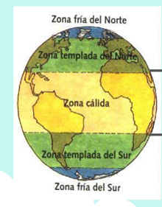
Estas zonas provocan la generación de diversos paisajes, entre los que encontramos en la zona cálida el paisaje de selva y el de sabana, alrededor de los trópicos el paisaje de desierto y de estepa, en la zona templada el paisaje mediterráneo y el templado lluvioso y en la zona fría el paisaje polar. El paisaje de montaña está presente en cualquier zona climática, por lo que se dice que es azonal.

- Recordemos los paisajes de las tres zonas climáticas de la Tierra frio, cálido y templado observando algunas imágenes de estos
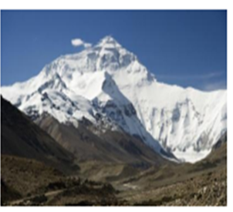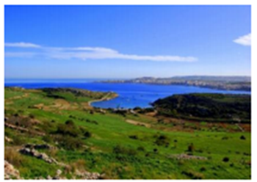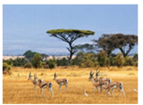
Adaptaciones de los seres humanos a las diferentes zonas climáticas y paisajes de la tierra
Los seres humanos han logrado habitar casi todas las zonas del planeta, incluso aquellas con temperaturas extremas y otras que dificultan la vida. Las personas no solo se han adaptado a las condiciones del paisaje, sino que han transformado su entorno para satisfacer sus necesidades y vivir en sociedad. En muchos lugares del planeta es posible encontrar la transformación del paisaje natural con la construcción de caminos, viviendas, campos cultivos.
Observa algunos ejemplos de adaptación

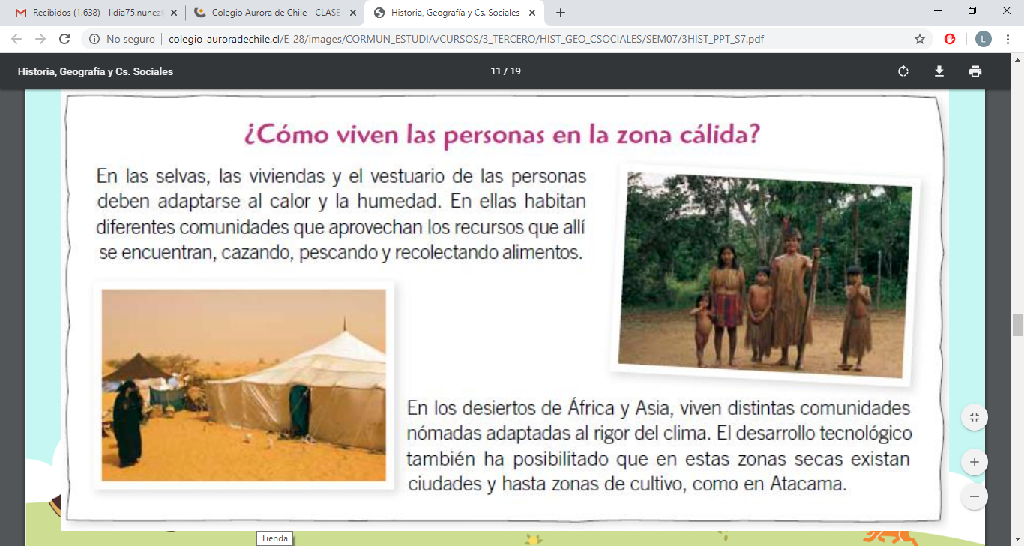

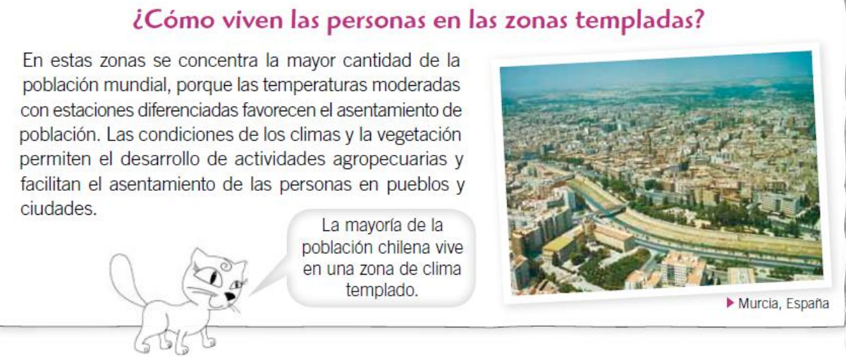
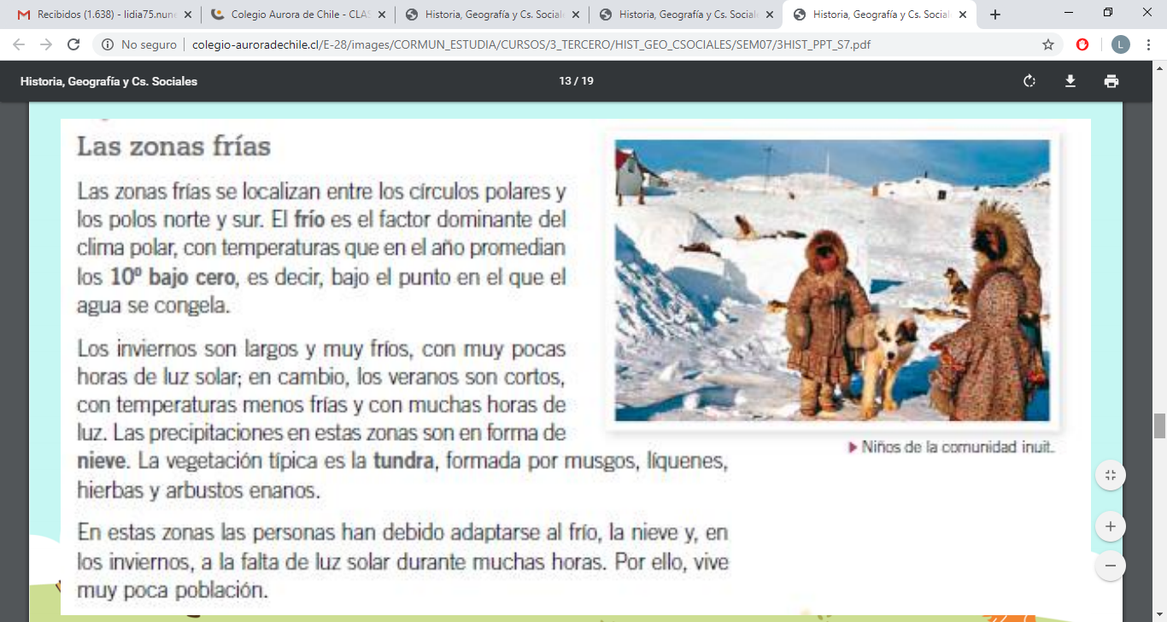
Los seres humanos han utilizados diversas estrategias para sobrevivir al paisaje entre las que podemos encontrar vestimenta, alimentación, vivienda, medios de transporte, etc.) en distintas zonas climáticas
Explica dando ejemplos de cómo el ser humano se adapta y transforma el paisaje
Paisajes | Ejemplos para adaptarse de acuerdo a la zona climática
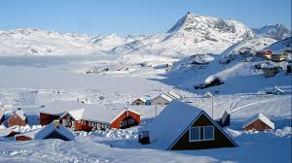 | - Sus medios de transporte están adaptados al clima frio y altas temperaturas  - Las ropas de las personas esta diseñada para mantener el calor corporal de las personas  - Su alimentación es rica en calorías  - Sus viviendas están adaptadas para soportar grandes temperaturas
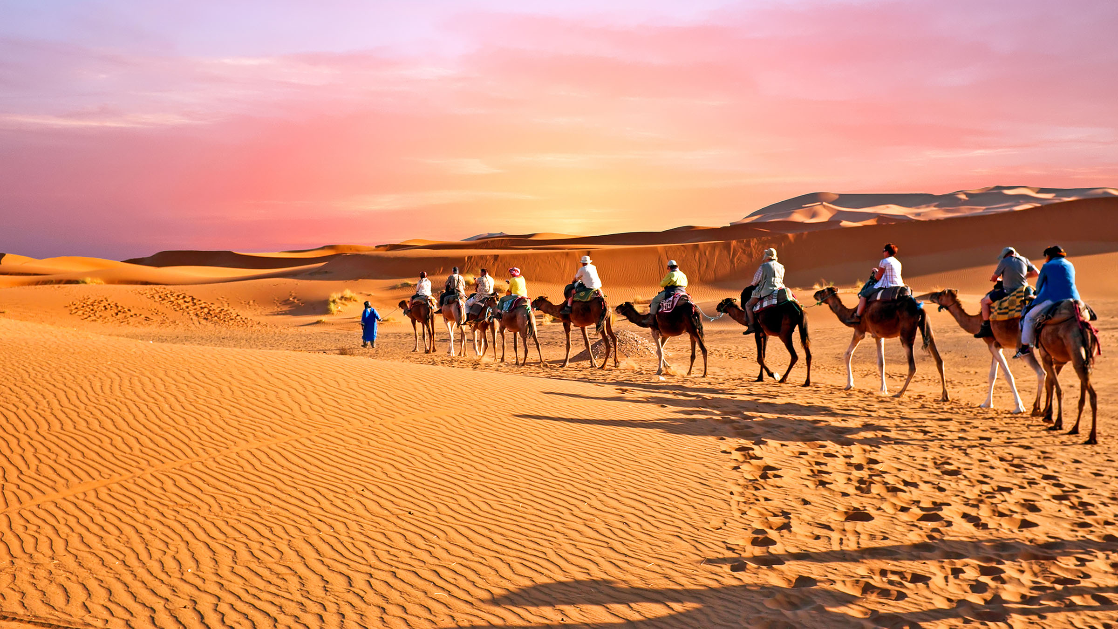

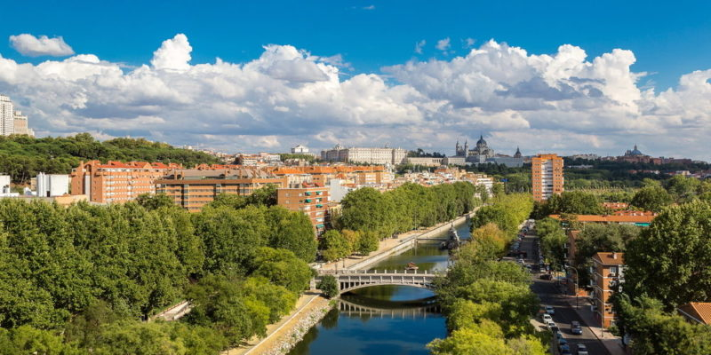

II.- Observa con atención los paisajes enumerados luego, escoge dos paisajes y completa las tablas con lo solicitado en cada una, guíate por el ejemplo presentado en cada una.

 | Número del paisaje que escogiste N° 2 ejemplo | Número del paisaje que escogiste N°
Zona climática en la que se ubica | - Zona fría
Característica climática y vegetación | - Mucho frio y escasa o casi nula vegetación

 | Número del paisaje que escogiste N° 2 ejemplo | Número del paisaje que escogiste N°
Ventajas | - Gran cantidad de agua dulce
Desventajas | - Difícil de habitar para el ser humano debido a la escasa vegetación y bajas temperaturas

No olvides enviar fotos de las actividades al whatsApp del curso del cuadro en que describiste los paisajes de nuestra localidad

1.- ¿Por qué los paisajes varían según la zona climática donde se encuentran?
______________________________________________________________________________________________________________________________________________
2.- ¿Para qué me sirve identificar?
______________________________________________________________________________________________________________________________________________
Para reflexionar

3.- ¿Crees que es más fácil para el ser humano adaptarse al entorno cuando vive solo o cuando vive en sociedad? Mencione dos razones.
______________________________________________________________________________________________________________________________________________

Cuando nos proponemos aprender no importa el lugar… hoy estamos en casa éxito tú puedes

Autoevaluación o Reflexión personal sobre la actividad:
1.- ¿Qué fue lo más difícil de este trabajo? ¿Por qué?
_____________________________________________________________________________________________________________________________________________________________________________________________________________________

